UBND XÃ TIÊN LÃNG
Trường mầm non Tiên Thanh
BÀI TRUYỀN THÔNG THÁNG 4 NĂM 2026

LỚP 2A3 TUYÊN TRUYỀN PHÒNG CHỐNG DỊCH BỆNH CHÂN TAY MIỆNG
Bệnh tay chân miệng là bệnh lây truyền theo đường tiêu hóa và hiện chưa có vắc xin phòng bệnh đặc hiệu, nên việc mỗi phụ huynh phải tự giác thực hiện các biện pháp vệ sinh ăn uống, vệ sinh cá nhân, vệ sinh nơi sinh hoạt là hết sức cần thiết.. Nguy hiểm hơn là bệnh có thể để lại biến chứng gây nên viêm màng não, viêm cơ tim, có thể gây tử vong. Vì vậy các gia đình có trẻ nhỏ cần nắm chắc thông tin về căn bệnh này để biết cách phòng bệnh. Hiện nay bệnh tay chân miệng đang diễn biến hết sức phức tạp, bệnh có chiều hướng gia tăng mạnh trong trường học. Tay- chân- miệng là một bệnh truyền nhiễm gây dịch, bệnh xảy ra quanh năm, nhưng hay gặp vào thời điểm giao mùa. Giáo viên lớp 2 tuổi a3 có các biện pháp phòng, chống dịch tay chân miệng như:
- Khử khuẩn lớp học.
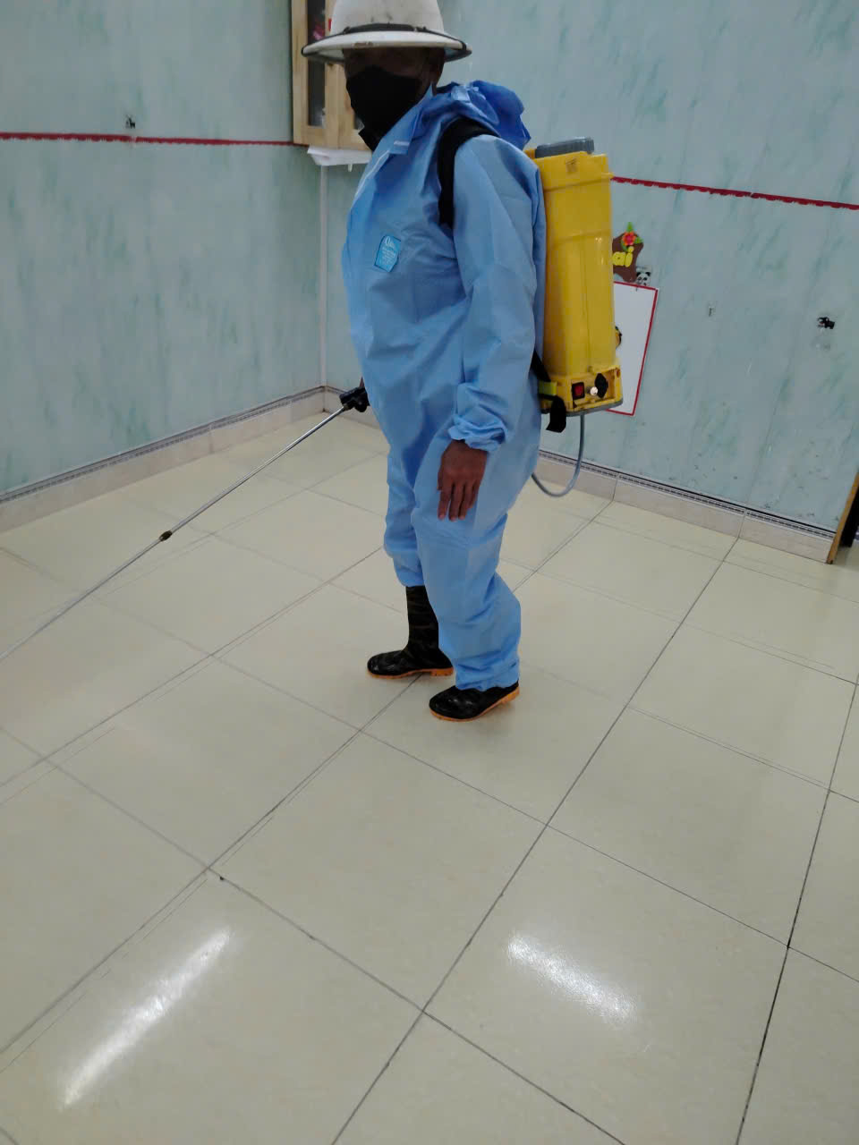
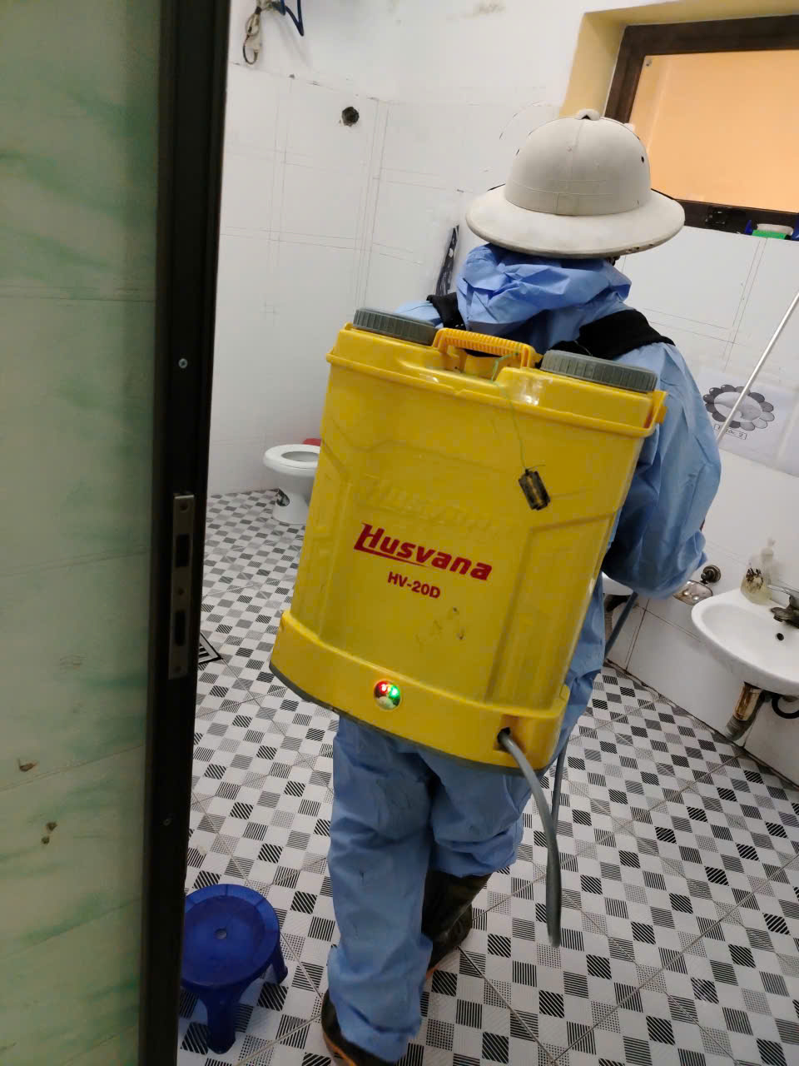
- Lau chùi giá đồ chơi
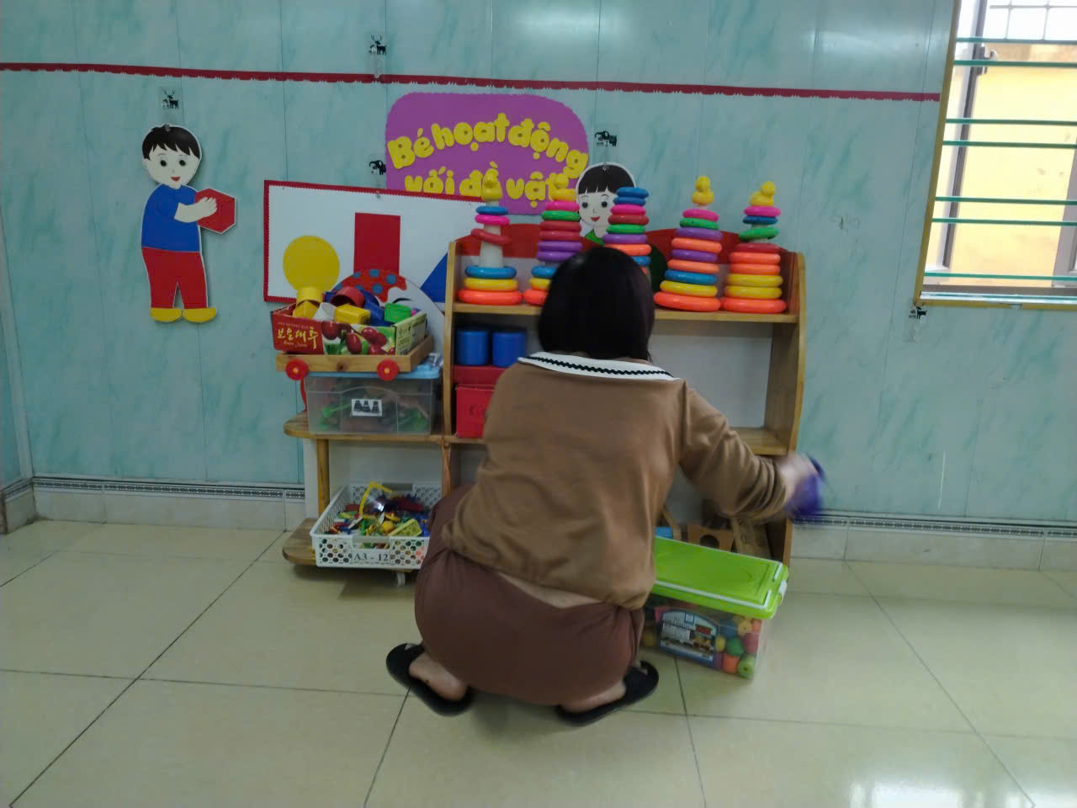
- Rửa tay bằng sà phòng
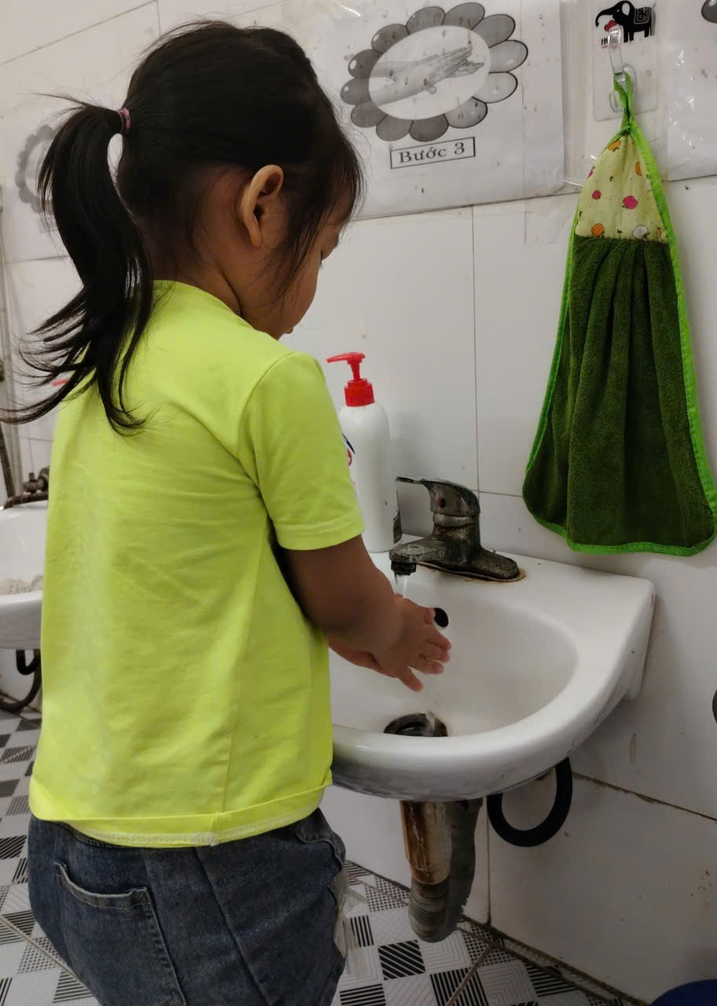
* Những biểu hiện của bệnh tay- chân- miệng.
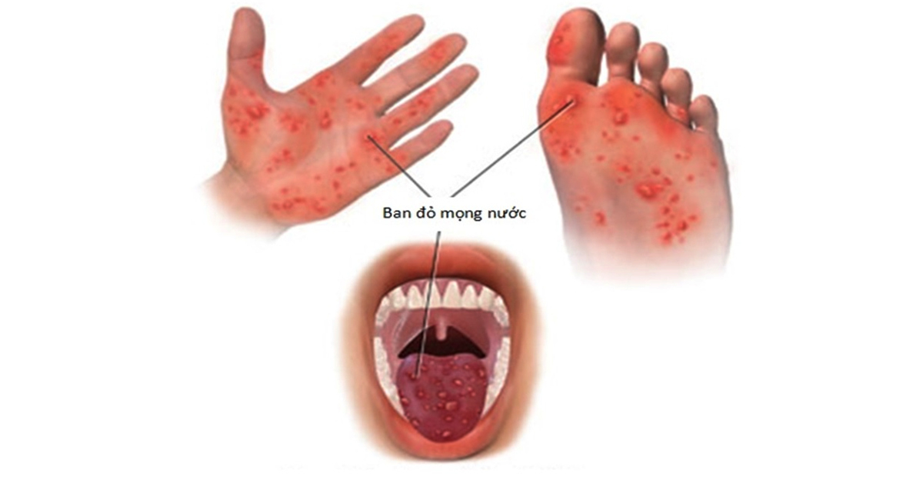
Trẻ mắc bệnh tay- chân- miệng sẽ có những biểu hiện như sốt nhẹ, chán ăn, mệt mỏi, đau họng, nổi nốt phỏng nước. Ban đầu có những chấm đỏ xuất hiện 1-2 ngày sau khi sốt, sau đó tiến triển thành phỏng nước và vỡ ra thành vết loét. Phỏng nước cũng xuất hiện ở da, thường thấy ở lòng bàn tay, bàn chân, niêm mạc miệng, lưỡi và mặt trong của má.
Bệnh tay- chân- miệng lây truyền cao nhất trong tuần đầu của bệnh, bệnh lây trực tiếp từ người sang người.
+ Qua tiếp xúc trực tiếp với phân, dịch tiết mũi họng, dịch tiết của các nốt phỏng nước bị vỡ.
+ Qua tiếp xúc trực tiếp với phân, dịch tiết mũi họng, dịch tiết của các nốt phòng nước bị vỡ.
+ Qua tiếp xúc giữa các trẻ với nhau hoặc đồ chơi, bàn ghế, sàn nhà… bị nhiễm viruts.
+ Qua đường tiêu hóa do ăn uống phải thực phẩm bị nhiễm mầm bệnh.
* Các biện pháp phòng bệnh.
Hiện nay chưa có vaccin phòng bệnh và chưa có thuốc điều trị đặc hiệu, mọi người cần thực hiện tốt các biện pháp phòng bệnh sau:
-Rửa tay thường xuyên bằng xà phòng và dung dịch sát khuẩn trước khi ăn hoặc sau khi đi vệ sinh.
– Khi trẻ mắc bệnh phải cho nghỉ học để cách ly tranh lây bệnh cho các trẻ khác.
– Vệ sinh răng miệng và thân thể trẻ luôn sạch sẽ, không cậy vỡ nốt phỏng nước để tránh nhiễm trùng và lây lan bệnh cho người khác.
– Cần tăng cường dinh dưỡng, nâng cao thể trạng cho trẻ, cho trẻ ăn thức ăn mềm lỏng dễ tiêu.
– Không cho trẻ mút tay, không cần kiêng cữ gió và ánh sáng, không chọc vỡ bọng nước, không đắp lá cây vì sẽ gây nhiễm trùng da.
– Vệ sinh môi trường, khử trùng lớp học và các đồ chơi của trẻ.
– Khi trẻ bị mắc bệnh tay- chân- miệng cần cho trẻ nghỉ học không đến lớp để tránh lây truyền bệnh cho những trẻ khác.
– Cần đưa trẻ đến ngay cơ sở y tế gần nhất khi có những dấu hiệu nghi ngờ để được khám và điều trị kịp thời.

Tiên Thanh, Tháng 4 năm 2026
Giáo viên: Phạm Thị Tiệp

